Raus aus der Ausbildung, rein in die Karriere
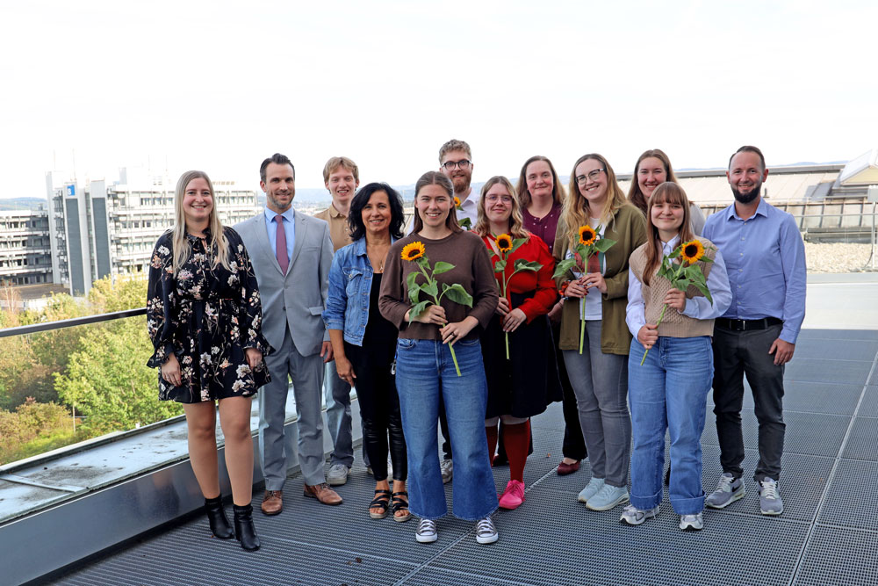
Krönender Abschluss auf der Dachterrasse (v.li.): Denise Werthmann (Ausbildungsteam), Kanzler Michael Strotkemper, Benedikt Graf (Jugend- und Auszubildendenvertretung), Dora Buró (Ausbildungsteam), Lilia Thälmann, Lukas Dahlinger, Louisa Urban, Christina Dreßler (Ausbildungsleitung), Lara Kaskouras, Hannah Kuster (Personalrat), Jana Dräger, Benjamin Seifert (Dezernat 3) ….
Sonnenblumen und ein stolzes Lächeln – das ist zum erfolgreichen Abschluss der Ausbildung Tradition an der FernUniversität in Hagen. Auch dieses Jahr feierten die Azubis ihren Erfolg zusammen mit der Ausbildungsleitung, ihren Ausbilderinnen, der Jugend- und Auszubildendenvertretung, der Personalleitung und dem Kanzler.
Ihren Abschluss erlangt haben Lukas Dahlinger (Kaufmann für Digitalisierungsmanagement), Jana Dräger (Kauffrau für Digitalisierungsmanagement), Max Hackstein (Kaufmann für Digitalisierungsmanagement), Lara Kaskouras (Kauffrau für Büromanagement), Marla Oßwaldt (Kauffrau für Büromanagement), Lilia Thälmann (Fachangestellte für Medien- und Informationsdienste – Fachrichtung Universitätsbibliothek) und Louisa Urban (Kauffrau für Büromanagement). Viele der Azubis starteten mit einem Quereinstieg in ihre Ausbildung.
„Es hat Freude gemacht, die Azubis auf ihrem Weg zu begleiten, zu fördern und wachsen zu sehen“, sagt Ausbildungsleiterin Christina Dreßler. „Ich bin auch dieses Jahr wieder superstolz auf die Leistungen.“ Diese spiegeln sich in guten Noten wider: Zwei Auszubildende hat die Südwestfälische Industrie- und Handelskammer zu Hagen (SIHK) sogar wegen ihrer „sehr guten“ Prüfungsleistung zur Bestenehrung eingeladen. Einige der Azubis konnten ihre Ausbildungszeit leistungsbedingt verkürzen.
Unterstützung über Abschluss hinaus
Auch Kanzler Michael Strotkemper gratulierte den erfolgreichen Azubis herzlich zu ihren Leistungen während der Ausbildungszeit. Zugleich blickte er nach vorne, mit dem klaren Ziel, die FernUni selbst weiterzuentwickeln: „Wir wollen immer besser werden – und freuen uns, wenn künftig noch mehr junge Menschen bei uns ihre Ausbildung machen.“ Schon jetzt ist die Hochschule ein attraktiver Ort für den beruflichen Einstieg; auch über den reinen Abschluss hinaus: Zum Beispiel erhalten erfolgreiche Auszubildende in der Regel das Angebot, für zwei weitere Jahre an der FernUni arbeiten zu können.
Lob für Ausbildungsstandort
Wie gut das Ausbildungsangebot der FernUni ankommt, machte auch eine anschließende Feedbackrunde deutlich. Die Azubis lobten unter anderem die sehr gute Betreuung durch die Ausbilder:innen und das abwechslungsreiche Ausbildungsprogramm, das im Rotationsverfahren durch viele verschiedene Bereiche führt. Highlights waren für viele zudem Auslandspraktika, etwa in Irland, spaßige Teambuilding-Maßnahmen, und der durchdachte Ausbildungsstart – auch angesichts beruflicher Quereinstiege.

